GUÍA DE RELIGIÓN 1° SEMANA 4 DE 6 AL 9 DE ABRIL

Nombre: ……………………………………………………………………….
Curso: …………………… Fecha: ………………………………………….
OA: Valorar la vida eterna como un regalo que Dios Padre ha prometido a todas las personas.

Instrucciones: 1. Pinta a Jesús Resucitado.
2. Dibuja en los recuadros acciones buenas que nos llevarán al cielo junto a Dios.
Acto bueno en la calle
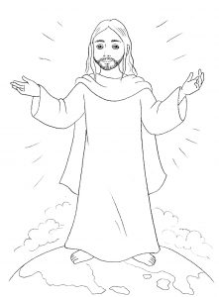 Acción buena en el colegio
Actitud positiva con la familia

